

Причины суицидов и их попыток

- проблемы (конфликты, ссоры) в отношениях с родителями, опекунами или с иными близкими или родными людьми (бабушки, дедушки, сестра, братья и др. родные);



- насилие над ребёнком со стороны родных или чужих людей;
- проблемы ребёнка в отношениях со сверстниками, друзьями, знакомыми;



- социальное неблагополучие семьи, недовольство условиями жизни, сопровождающееся внутренними комплексами;
- раскаяние в связи с совершенными противоправными деяниями (боязнь наказания);
- уход из жизни родителей, близких людей или их длительное отсутствие;
- желание привлечь внимание окружающих;
- взаимоотношения с противоположным полом (неразделённая любовь);

- участие в интернет играх «Синий кит» или подобных;
- злоупотребление спиртными напитками родителей;
- проблемы с учёбой, низкие баллы по итогам экзаменов;
- совершение правонарушений в отношении ребёнка (отобрали ценную вещь, вымогают денежные средства и т.д.);



- боязнь предстоящей операции;
- психические расстройства.

Внимание!

Опасный возраст – 12 - 17 лет.
Часть суицидов совершается в состоянии алкогольного или наркотического опьянения.

Какие семьи в зоне риска?

- все внешне благополучные;
- с отчимом;
- разведенные;
- находящиеся в социально-опасном положении (злоупотребление родителями, иными родственниками алкоголем, наличие судимостей);
- находящиеся в тяжёлой (трудной) жизненной ситуации;
- малоимущие семьи;
- многодетные семьи;
- имеющие историю суицида кого-либо из родных или близких.

Опасные сигналы.
Что должно насторожить?

- длительное депрессивное состояние ребёнка;
- нежелание посещать школу или выходить из дома;
- признаки нервно-психического расстройства по различным причинам;
- ребёнок озвучивает желание совершить суицид, интересуется этой темой в сети Интернет,
- признаки высокого уровня тревожности, лёгкой депрессии, аутоагрессивного состояния и т.д. по итогам школьного психологического и иного тестирования;
- раны, порезы, иные телесные повреждения, причины которых ребёнок не поясняет или объясняет не правдоподобно;
- «зависание» на деструктивных сайтах в сети Интернет и соцсетях, мобильная и интернет зависимость.

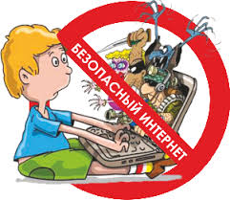

Обстоятельства, способствующие суицидам

- смена ребёнком школы, класса, места жительства;
- безконтрольное посещение сети Интернет, отсутствие ограничения свободного доступа к информации, наносящей вред здоровью и развитию детей;
- пропуски школьных уроков;
- депрессивное состояние;
- неуспеваемость в школе;
- девиантное (отклоняющееся от общепринятых, наиболее распространённых и устоявшихся общественных норм) поведение (поступки) ребёнка;
- отсутствие организованного досуга;
- отсутствие друзей, позитивного круга общения;
- наличие деструктивного круга общения;
- неблагополучная семья не состоит на учёте в органах опеки или орган опеки бездействует по проблемам семьи;
- сложности с социальной адаптацией или эмоциональная неустойчивость ребёнка;
- отсутствие психолого-педагогической помощи (в школе или иной);
- отсутствие у родителей представлений о правилах воспитания детей, педагогических подходах;
- отсутствие у подростка социально-важных навыков: позитивного мышления, отношения к себе, родным, другим людям, обществу и государству; конструктивного взаимодействия с людьми; управления собственным эмоциональным состоянием; самостоятельно принимать решения и адекватно вести себя в стрессовых ситуациях.



Как предотвратить суицид? Как помочь ребёнку?

- устранение вышеперечисленных причин и обстоятельств;
- уделять достаточное внимание интересам и душевному состоянию ребенка;
- гармонизация внутрисемейных отношений, коррекция детско-родительских отношений, повышения психологической и педагогической культуры семьи (устранить причину конфликта или недопонимания, примириться, проводить больше времени совместно (прогулки, игры, чтение, домашние задания и т.д.), больше общаться, заниматься совместно чем-то позитивным (спорт, творчество, посещение учреждений культуры, религиозных учреждений и т.д.);
- привитие подростку социально-важных навыков: позитивного мышления, отношения к себе, родным и близким, другим людям, обществу и государству; конструктивного взаимодействия с людьми; управления собственным эмоциональным состоянием; самостоятельно принимать решения и адекватно вести себя в стрессовых ситуациях;
- консультации с школьными или иными психологами, а по необходимости с психиатрами и суицидологами;
- доведение до ребёнка информации о том, что любая его проблема может быть решена или облегчена;
- доведение до ребёнка информации о номере телефона мобильной кризисной психологической службы с указанием возможности у ребёнка позвонить туда «в любое время, если на душе тяжело и кажется, что нет выхода».

Куда можно обратиться за помощью?

Телефон мобильной кризисной службы:
8-800-100-22-83.

Общероссийский детский телефон доверия:
8-800-2000-122;

Телефон доверия службы экстренного психологического консультирования (круглосуточно, бесплатно со всех телефонов по республике):
8 800 100-35-50

Телефон центра социально-психологической поддержки семьи и молодёжи при Министерстве по делам молодёжи и семейной политике РС(Я):
8 (4112) 32-03-37, 42–50–25.

Республиканский центр психолого-медико-социального сопровождения Министерства образования РС(Я):
8 (4112)42-28-92.

Прокуратура района:
телефоны на сайте прокуратуры Республики Саха (Якутия) http://proksakha.ru





Прокуратура Республики Саха (Якутия)

Прокуратура
Республики Саха (Якутия)

ЖИЗНЬ НАШИХ ДЕТЕЙ - В НАШИХ РУКАХ!

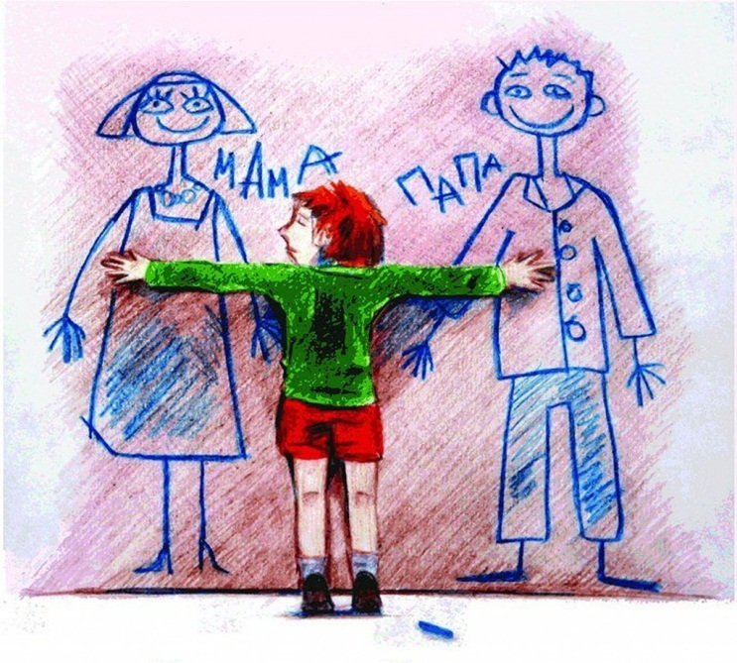

г. Якутск, 2018 год

